قاره ها
کره زمین به هفت قاره تقسیم می شود. قاره یا بخش از زمین توسط مشخصات فزیکی – جغرافیائی و قسما فرهنگی مشخص می شود. این هفت قاره عبارت است از:
- آسیا
- افریقا
- اروپا
- امریکای شمالی
- امریکای جنوبی
- اوسیانا
- انتارکتیس
در گذشته زمین را به پنج یا شش قاره تقسیم می کردند. امریکای شمالی و جنوبی بنام یک قاره امریکا یاد می شد و قاره انتارکتیس خیلی بعد بحیث یک قاره شناخته شد.
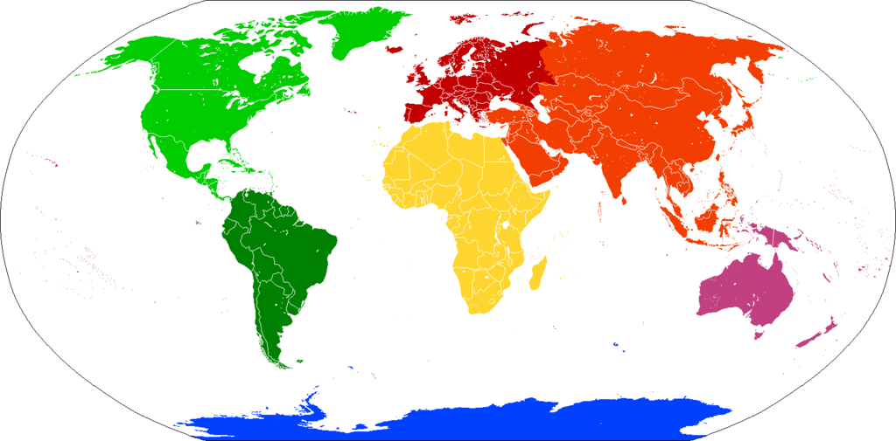
ill: Wikimedia (CC BY-SA 3.0)

آسیا
آسیا بزرگترین قاره در جهان است که از شرق به غرب تقریبا نصف زمین را در بر می گیرد. این قاره در حدود یک سوم خشکه زمین را تشکیل می دهد. در آسیا بزرگترین کوه ها و رودخانه های جهان قرار دارد. بزرگترین شبه جزیره ها مانند هند و عربستان در آسیا قرار دارد. بخش بزرگ روسیه بحیث بزرگترین کشور جهان در آسیا واقع شده است. همچنان سه کشور دیگر که در جمله ده کشور بزرگ جهان است، در آسیا قرار دارد. کشور چین یکی از آن کشور های بزرگ جهان می باشد. چین در چند دهه اخیر از لحاظ اقتصادی و تکنولوژی پیشرفت چشمگیری نموده است.
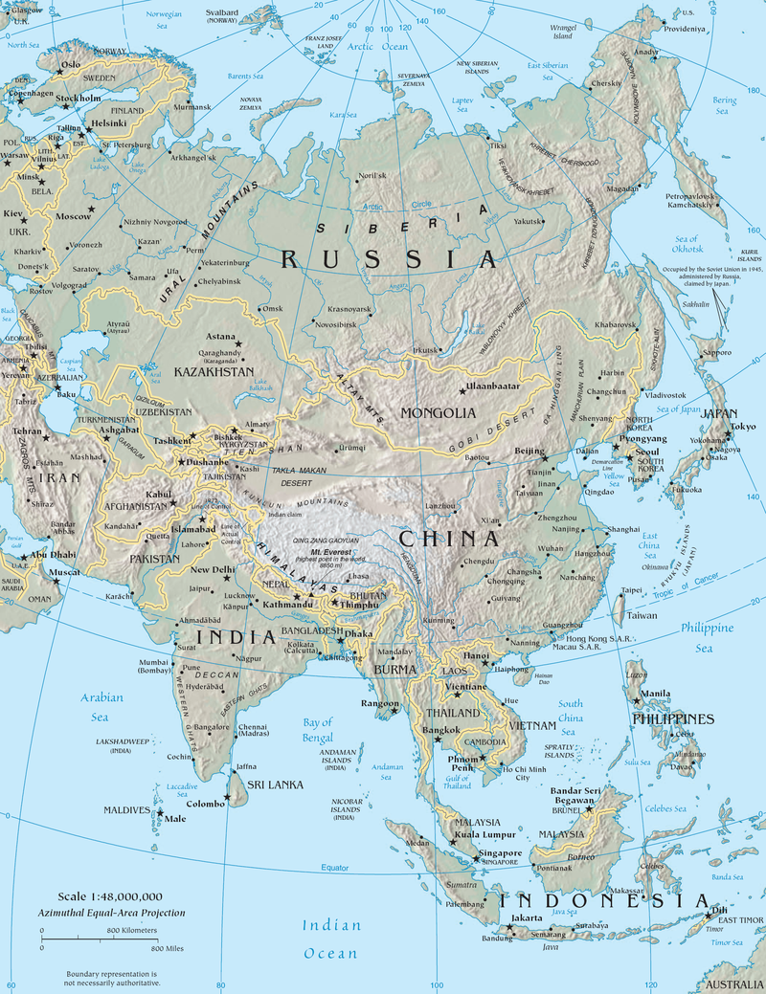
ill: Wikimedia (Public domain)

چین و دیگر کشور های آسیائی تولید کننده بیشترین محصولات است که به اروپا وارد می شود. این محصولات ارزانتر است چونکه دستمزد کارگران در آسیا در مقایسه با اروپا بسیار نازل است. یکی دیگر از کشورهای بزرگ جهان کشورهند می باشد که در جنوب آسیا موقعیت دارد. هند دارای تنوع فرهنگی و قومی فراوان است.
قدرت نهفته درزمین مناظر طبیعی آن را شکل می دهد
در منظره بخش شمالی آسیا سه «پله زینه» قرار دارد. پائین ترین پله در غرب آن واقع گردیده است. یعنی ازغرب بطرف شرق اول دشت های سایبریای غربی، سپس تپه های سایبریای مرکزی و بالاخره به کوههای سایبریای غربی ختم می شود. هم چنین کوههای جوان در جنوب شرق آسیا در کشور های اندونزیا و فیلیپین و جزایر در جاپان تشکیل یافته است. علت دلیل شکل گیری کوه های «جوان» موجودیت آتشفشانهای فعال درین مناطق می باشد. بیشترین آتش فشان های فعال در جنوب شرق آسیا واقع شده است.
آسیا در برگیرنده صحراهای بزرگ است که صحرای گوبی مهمترین آن است. این صحرا در سطح جهان چهارمین صحرای بزرگ جهان است. این صحرا از جنوب غرب تا شمال شرق حدود ۱۵۰۰ کیلومتر است و از شمال به جنوب ۸۰۰ کیلومتر فاصله دارد.قسمت بیشتر این صحرا در برگیرنده کوههای برهنه است و درین صحرا دشت ها و بته های ریگی نیز وجود دارد. سلسله کوههای همالیا مانع از ابر های بارانی اقیانوس هند به صحرای گوبی می شود از همین رو مقدار بارندگی درین ساحه کم است و سالانه فقط ۱۹۴ ملی متر می باشد. در زمستان ابر های سایبریا موجب برف و رطوبت به این منطقه می گردد. هوای گوبی در تابستان و زمستان تفاوت فاحش دارد. درجه حرارت در تابستان تا مثبت ۵۰ درجه سانتی گرید می رسد و در زمستان تا منفی ۴۰ درجه کاهش می یابد. به همین گونه درجه حرارت میان شب و روز نوسان فراوان دارد و این تفاوت تقریبا به ۳۰ درجه می رسد.
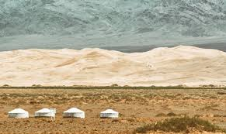
ill: libreshot (Martin Vorel)

- روسیه
- کانادا
- ایالات متحده امریکا
- چین
- برازیل
- استرالیا
- هند
- ارجنتاین
- قزاقستان
- الجزایر

سایبریا
یکی از ساحات مهم و گسترده ی آسیا آنگونه که در بالا به آن اشاره شد، سایبریاست. سایبریا قسمت اعظم روسیه و نیز بخش از قزاقستان را در برمی گیرد. این منطقه وسیع از کوههای اورال در غرب تا اقیانوس آرام در شرق امتداد می یابد و شامل سه منطقه اصلی می شود. این منطقه در غرب شامل دشت ها، در مرکز تپه ها و در شرق کوهها می باشد. هم چنین می توان سایبریا را از جنوب به شمال بر اساس اقلیم و نباتات آن تقسیم بندی نمود. در شمال آن منطقه طبیعی تندرا قرار دارد که با یک کمربند از جنگلات درختان کاج و سرو در حدود هزار کیلومتر که تایگا می گویند از جلگه های وسیع بی درخت وصحرای جنوبی جدا می گردد.
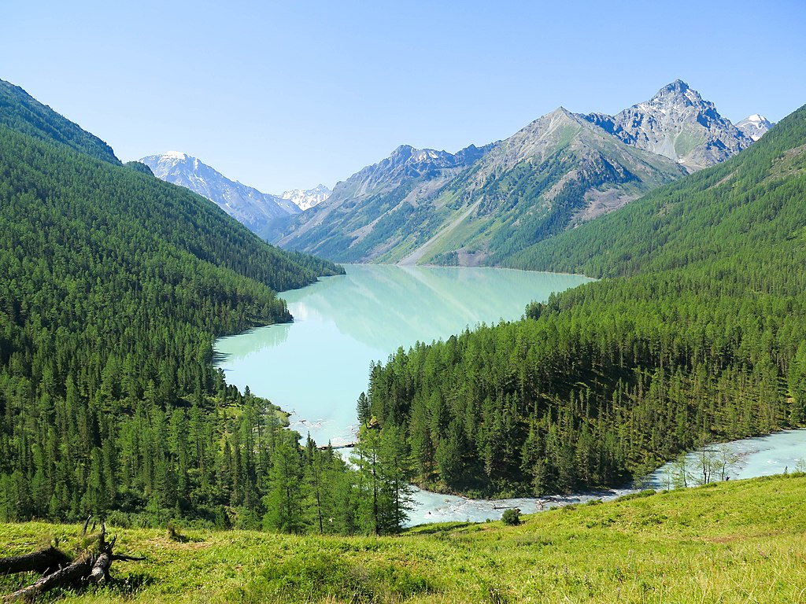
ill: Wikimedia (CC BY-SA 4.0)
سایبریا ۵۳۰۰۰ رودخانه و بیشتر از یک ملیون جهیل دارد و این منطقه برعلاوه گاز و نفت منابع طبیعی مهم دیگر نیز دارد. بیشترین جمعیت ۳۳ ملیونی سایبریا در امتداد خط آهن ماسکو – ولادی وستک اقامت دارند. بزرگترین شهر های آن نووسیبریسک، جیکاترین بورگ، اومسک و چلیانسک می باشد. به تازگی پژوهشگران دریافته اند که سایبریا در حال گرم شدن است چونکه کره زمین هر روز گرمتر می گردد. به باور کارشاسان سازمان ملل اگر روند گرم شدن زمین ادامه یابد، تا سال ۲۰۵۰ ۶۰٪ تندرا گرم می شود و در نتیجه سطح آب بالا می آید. با ذوب شدن یخهای این منطقه گاز های متان نیز آزاد می گردد. خطرات گاز متان در گرم شدن زمین در مقایسه با کاربن دای اکساید به مراتب بیشتر است و در آنصورت پروسه گرم شدن زمین با سرعت زیاد افزایش خواهد یافت.
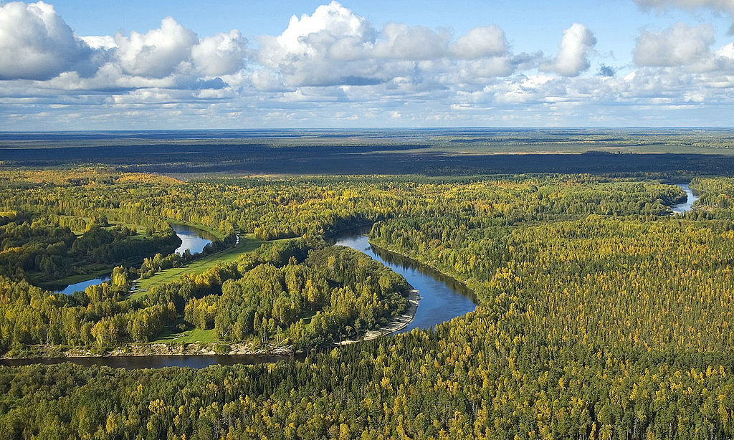
ill: Wikimedia (CC BY-SA 3.0)

تمرینات
- مساحت آسیا در مقایسه با مساحت کل زمین چقدر است؟
- چند کشور آسیائی از جمله ده کشور بزرگ جهان است؟
- بزرگترین صحرای آسیا چه نام دارد؟
- سایبریا از غرب به شرق شامل چند منطقه متفاوت می شود؟
- سایبریا از شمال و جنوی به چند منطقه جداگانه قابل تقسیم است؟
- سایبریا دارای چند رودخانه و چند جهیل است؟
- گرم شدن سایبریا چه خطری برای اقلیم زمین دارد؟

با اقتباس از:
Underveis, Geografi 10
Norsk leksikon

